Hera平台部署说明书
目录
目录 1
1. 文档简介 2
2. 术语介绍 2
2.1 部署角色 2
2.2 产品服务 3
2.3 端口矩阵 3
3. 安装简介 4
3.1 安装方案 4
3.1.1 单机版-allinone模式 5
3.1.2 单机版-分离部署 5
3.1.3 集群模式 6
3.2 软硬件配置要求 7
3.3 安装流程 8
4. 安装准备 8
4.1 准备工具和文档 8
4.2 准备软件包 9
4.3 准备数据 9
5. 安装操作 10
5.1 部署工具安装 10
5.1.1 安装minideploy 10
5.1.2 配置免密登陆 10
5.2 满满产品安装 10
5.2.1 填写安装参数 10
5.2.2 执行节点初始化 14
5.2.3 执行产品安装 14
6. 安装后验证 14
7. 业务配置 14

- 文档简介
本文介绍了基于Hera平台的系统部署所需的相关的资源服务及安装部署流程，以便尽可能的满足客户项目运行需要及保障后续项目运营的稳定。

术语介绍
在使用此文档部署产品之前，需要理解三种概念：部署角色，产品服务，端口矩阵。

部署角色
部署角色 | 描述 | 部署形式 | 使用场景 | 最少节点数量
ops-server | 部署运维管控面服务，包含grafana，prometheus，konga，postgresql，minideploy，elastic-exporter，node-exporter。 | 单机 | 单机版-分离部署  集群版部署  云服务场景-allinone模式  云服务场景-集群模式 | [{  type=单机版分离部署,count=1},  {type=集群版部署,count=1  }]
lb-server | API网关服务，包含kong，node-exporter | 负荷分担集群 | 单机版分离部署  集群版部署  云服务场景-allinone模式  云服务场景-集群模式 | [{  type=单机版分离部署,count=1},  {type=集群版部署,count=2  }]
app-server | 应用节点服务，包含产品应用服务，openresty，jdk，node-exporter | 符合分担集群 | 单机版分离部署  集群版部署  云服务场景-allinone模式  云服务场景-集群模式 | [{  type=单机版分离部署,count=1},  {type=集群版部署,count=2  }]
data-server-es | 数据节点-es服务，包含elasticsearch，jdk，node-exporter | 负荷分担集群 | 集群版部署  云服务场景-allinone模式  云服务场景-集群模式 | [  {type=集群版部署,count=3  }]
data-server-redis | 数据节点-redis服务，包含redis-master，redis-slave，redis-exporter，node-exporter | 负荷分担集群+主从 | 集群版部署 | [  {type=集群版部署,count=3  }]
data-server-mysql | 数据节点-mysql服务，包含mysql-master，mysql-slave，mha-manager，mha-node，keepalived。 | 主从 | 集群版部署 | [  {type=集群版部署,count=3  }]
data-server | 数据节点服务，包含data-server-redis，data-server-mysql，data-server-es角色下所有服务。其只在单机-分离部署模式下使用 | 单机 | 单机版分离部署 | [{  type=单机版分离部署,count=1  }]
all-server | 包含基于Hera平台的所有服务，其只在单机-allinone模式下使用 | 单机 | 单机版allinone部署  云服务场景-allinone模式 | [{  type=单机版allinone部署署,count=1  }]

产品服务
服务 | 版本 | 描述 | 所属角色
grafana | 6.2.5 | 监控dashboard，提供监控数据展示 | ops-server，all-server
prometheus | 2.11.1 | 监控server，提供监控数据存储，查询 | ops-server，all-server
node-exporter | 0.18.1 | 主机监控采集器，提供主机监控数据采集 | ops-server，lb-server，data-server，app-server，all-server
elastic-exporter | 1.1.0rc1 | elasticsearch监控采集器，提供elasticsearch监控数据采集 | ops-server
mysql-exporter | 0.12.1 | mysql监控采集器，提供mysql监控数据采集 | data-server
redis-exporter | 1.1.0 | redis监控采集器，提供redis监控数据采集 | data-server
kong | 1.3.0 | API网关-数据面，提供限流，降级等能力 | lb-server，all-server
konga | 0.14.3 | API网关-管控面dashboard，用于管理配置限流，降级等规则 | ops-server，all-server
postgresql | 10.10-1 | API网关-管控面数据库，用于存储API网关的配置数据 | ops-server，all-server
redis | 5.0.5 | 业务数据缓存使用 | data-server，data-server-mysql，all-server
mysql | 5.7.27 | 业务数据库存储使用 | data-server，data-server-mysql，all-server
mha-manager | 0.55 | Mysql集群场景使用，提供mysql自动故障切换 | data-server，data-server-mysql，all-server
keepalived | 1.2.24 | Mysql集群场景使用，提供HA | data-server，data-server-mysql，all-server
openresty | 1.15.8.1 | 软负载均衡器，业务应用使用。 | app-server，all-server
elasticsearch | 6.2.4 | 搜索索引服务 | data-server

端口矩阵
端口 | 协议 | 所属服务 | 作用域 | 描述
9100 | http | grafana | 内网 | Hera平台系统监控dashboard，运维人员登录监控dashboard，进行日常运维监控
10000 | http | prometheus | localhost | Hera平台系统监控数据存储和查询服务，其与grafana部署在同一节点，绑定在localhost作用域
10001 | http | node-exporter | 内网 | Hera平台主机监控采集器，其部署在每个主机节点，被prometheus服务调用
10002 | http | elastic-exporter | localhost | Hera平台elasticsearch应用监控采集器，被prometheus服务调用
10004 | http | mysql-exporter | 内网 | Hera平台mysql监控采集器，被prometheus服务调用
10005 | http | redis-exporter | 内网 | Hera平台redis监控采集器，被prometheus服务调用
8001 | http | kong | 内网 | Hera平台API网关-kong的管理端口，被konga服务调用，用以配置网关的相关规则，如限流，降级等
8444 | https | kong | 内网 | Hera平台API网关-kong的管理端口，被konga服务调用，用以配置网关的相关规则，如限流，降级等
8000 | http | kong | 内网 | Hera平台API网关数据面端口。用于与第三方负载均衡器集成。
8443 | https | kong | 内网 | Hera平台API网关数据面端口。用于与第三方负载均衡器集成
1338 | http | konga | 内网 | Hera平台API网关管理面dashboard，运维人员登录，进行日常运维操作，如限流，降级等。
5433 | tcp | postgresql | 内网 | Hera平台API网关管控面数据库，其被konga与kong调用，用于存储API规则。
7001 | tcp | openresty | 内网 | Hera平台mini-air服务访问端口
7002 | tcp | openresty | 内网 | Hera平台mini-game服务访问端口
7000 | tcp | openresty | 内网 | Hera平台前端静态资源访问端口
80 | tcp | openresty | 内网 | Hera平台域名访问端口
8100 | http | mini-air | localhost | Hera平台mini-air web容器端口
8101 | http | mini-game | localhost | Hera平台mini-game web容器端口
6379 | tcp | redis | 内网 | Hera平台redis master端口，用于被mini-air/mini-game访问。
6479 | tcp | redis | 内网 | Hera平台redis slave端口，用于被mini-air/mini-game访问。注意，此只在集群部署模式下，同一节点上即部署redis master，又部署redis slave的场景下才涉及
3306 | tcp | mysql | 内网 | Hera平台mysql端口，用于被mini-air/mini-game访问。
9300 | tcp | elasticsearch | 内网 | Hera平台elasticsearch集群之间数据同步端口，同时也是mini-air/mini-game访问端口
9200 | http | elasticsearch | 内网 | Hera平台elasticsearch外部访问端口，其被elasticsearch-exporter调用访问。

安装简介

安装方案

Hera平台产品提供了灵活的部署模式，支持自定义组合，一般常用的为下面三种部署模式。

单机版-allinone模式
适用场景：一般适用于POC演示环境，测试环境部署使用。在单节点上部署Hera平台产品所有角色的服务。
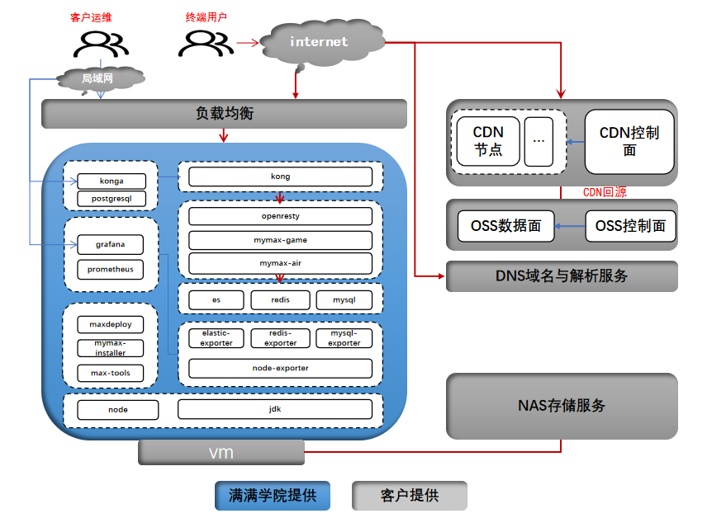

单机版-分离部署
适用场景：一般适用于测试环境。不同角色的服务部署在不同的节点，需要4个节点部署。

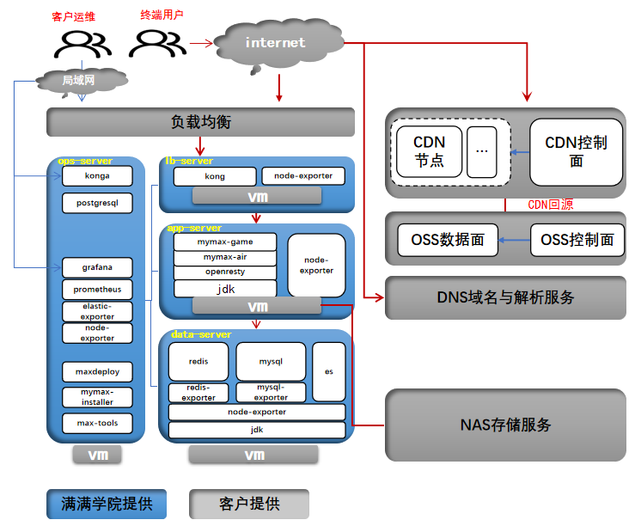

集群模式
适用场景：一般适用于生产环境，高可靠部署。其lb-server，app-server，均至少两台节点组成符合分担集群，data-server角色采用分离部署，细分为data-server-es，data-server-redis，data-server-mysql三个子角色。

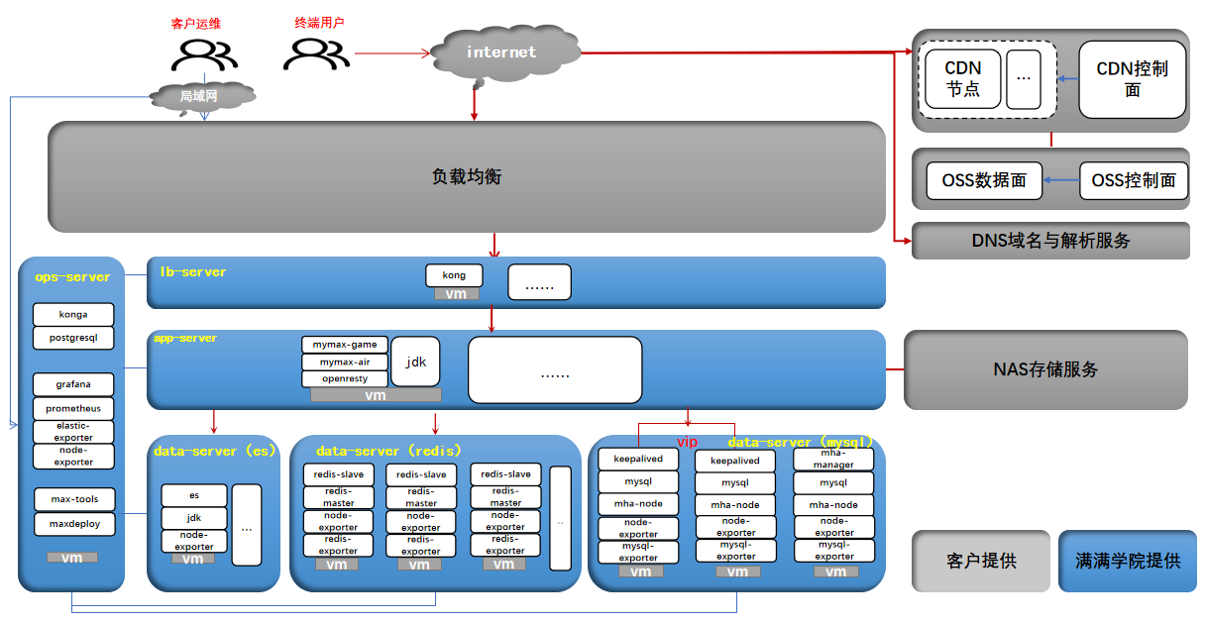

云服务场景-allinone模式
Redis，mysql使用第三方云服务。其它业务均由Hera平台提供。
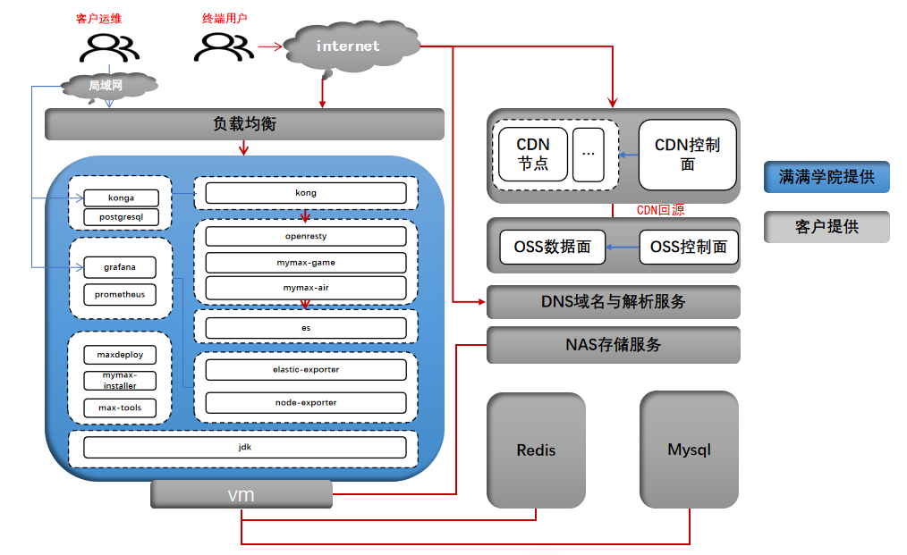

云服务场景-集群模式

适用场景：一般适用于生产环境，高可靠部署。其lb-server，app-server，均至少两台节点组成符合分担集群，data-server-es角色部署es集群服务。
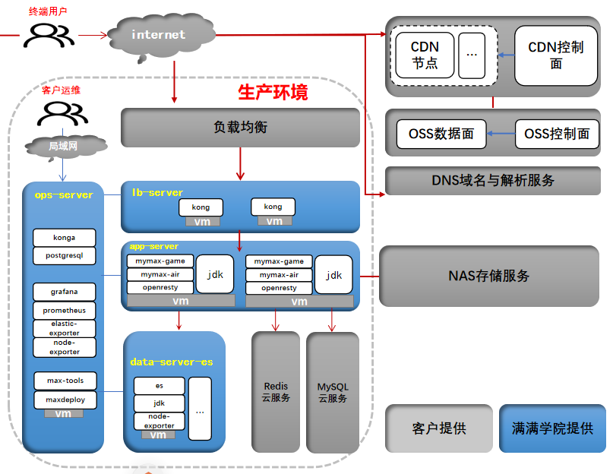

软硬件配置要求
部署角色 | 节点配置 | 节点数量
ops-server | Cpu=8vCPU  Mem=16G  Disk=60G  OS=Ubuntu16.04或RedHat7.4 | [{  type=单机版分离部署,count=1},  {type=集群版部署,count=1  }]
lb-server | Cpu=4vCPU  Mem=8G  Disk=40G  OS=Ubuntu16.04或RedHat7.4 | [{  type=单机版分离部署,count=1},  {type=集群版部署,count=2  }]
app-server | Cpu=8vCPU  Mem=16G  Disk=60G  OS=Ubuntu16.04或RedHat7.4 | [{  type=单机版分离部署,count=1},  {type=集群版部署,count=2  }]
data-server | Cpu=8vCPU  Mem=16G  Disk=[{type=SSD，size=100G,count=xxx}]  OS=Ubuntu16.04或RedHat7.4 | [  {type=集群版部署,count=3  }]
data-server-es | Cpu=8vCPU  Mem=16G  Disk=[{type=SSD，size=100G,count=xxx}]  OS=Ubuntu16.04或RedHat7.4 | [  {type=集群版部署,count=3  }]
data-server-mysql | Cpu=8vCPU  Mem=16G  Disk=[{type=SSD，size=100G,count=xxx}]  VIP=1  OS=Ubuntu16.04或RedHat7.4 | [  {type=集群版部署,count=3  }]
data-server-redis | Cpu=4vCPU  Mem=8G  Disk=[{type=SAS，size=40G,count=1}]  OS=Ubuntu16.04或RedHat7.4 | [{  type=集群版部署,count=1  }]

安装流程
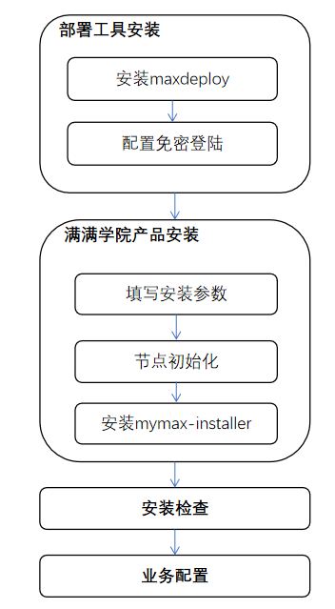
流程说明
任务 | 描述
安装minideploy | Minideploy是Hera平台部署工具，Hera平台产品是通过此部署工具自动化部署。部署工具属于ops-server部署角色中。
配置免密登陆 | 配置ops-server节点与其它角色节点之间免密登陆，用于部署工具向其它节点分发软件包，部署指令等。
填写安装参数 | 安装参数包含部署角色对应的主机IP，产品部署运行参数。
节点初始化 | Hera平台对OS进行了性能调优，需要对所有部署角色的节点进行调优参数设置
安装mini-installer | 安装Hera平台产品服务
安装检查 | 安装完毕后，用于检查安装是否成功
业务配置 | Hera平台产品安装完毕后，在终端用户使用之前，需要做的相关业务参数配置，包含API限流策略配置，Hera平台服务区设置。

安装准备

准备工具和文档
工具/文档 | 描述
Xshell(或Putty) | 跨平台远程访问工具。用于在软件安装过程中在Windows系统上访问各节点。
WinSCP | 跨平台文件传输工具。用于在Windows系统和Linux系统间传输文件。
Hera平台系统部署说明书 | 联系Hera平台工程部署人员获取

准备软件包
软件包 | 描述 | 获取
minideploy-{操作系统类型}.tar.gz | Hera平台部署工具，请确认环境的OS并获取对应的版本。例如，如果是centos，则获取minideploy-centos.tar.gz | 请联系Hera平台工程部署人员获取
mini-installer-{版本号}.tar.gz | Hera平台产品安装盘 | 请联系Hera平台工程部署人员获取

准备数据

安装操作

部署工具安装

安装minideploy
- xshell登陆ops-server节点，创建/opt/software目录。

- 通过winscp工具上传minideploy-{os}.tar.gz到ops-server节点的/opt/software目录下
- 解压minideploy.tar.gz到/opt/tools目录：tar -xvf /opt/software/minideploy.tar.gz -C /opt/tools
- 执行安装脚本：bash /opt/tools/minideploy/deploy.sh
- 验证安装是否成功：执行指令：ansible --version。如果显示版本号，则说明部署正常。

配置免密登陆
此操作是配置部署工具节点与其它角色节点之间免密登陆。
6：xshell登陆部署工具节点，以下操作均在部署工具节点完成。
7：部署工具节点生成ssh公钥：ssh-keygen -N "" -b 4096 -t rsa -C "hera@123" -f /root/.ssh/id_rsa -q
8：执行公钥分发到产品应用节点：执行指令=ssh-copy-id -i /root/.ssh/id_rsa root@其它角色节点IP。执行过程中需要输入其它角色节点密码。例如:ssh-copy-id -i /root/.ssh/id_rsa root@192.168.0.18.如果节点涉及多个，则此命令执行多次。
注意：免密登陆配置只需要在第一次安装的时候配置。后续卸载，安装等不再配置。

Hera平台安装

填写安装参数
10：上传mini-installer-{版本号}.tar.gz到部署工具节点下/opt/software目录下
11：解压mini-installer-{版本号}.tar.gz到/opt/tools目录：tar -xvf /opt/software/mini-installer-{版本号}.tar.gz -C /opt/tools
12：填写安装参数-各部署角色主机IP。文件:/opt/tools/mini-installer/hosts/hosts_offline
vi /opt/tools/mini-installer/hosts/hosts_offline。填写主机IP。请按照准备数据部分填写。填写示例如下：
[all-server]
192.168.0.17
[ops-server]
192.168.0.17
[lb-server]
192.168.0.18
192.168.0.19
[app-server]
192.168.0.20
192.168.0.21
[data-server]
192.168.0.22
192.168.0.23
192.168.0.24
192.168.0.28
192.168.0.29
192.168.0.30
192.168.0.25
192.168.0.26
192.168.0.27
[data-server-es]
192.168.0.22
192.168.0.23
192.168.0.24
[data-server-mysql]
192.168.0.28
192.168.0.29
192.168.0.30
[data-server-redis]
192.168.0.25
192.168.0.26
192.168.0.27
13：填写安装参数-运行配置参数。文件:/opt/tools/mini-installer/vars/deploy.vars.yml
参数 | 使用角色 | 填写说明 | 样例
project_name | ops-server | 环境名称 | XX-测试环境
outer_platform_es_jvm_heap | data-server-es，data-server， | Elasticsearch应用JVM堆内存大小，单位为MB。默认为1024，生产环境建议配置为物理内存一半。 | 4096
outer_platform_es_cluster_name | data-server-es，data-server， | Elasticsearch集群名称，建议区分生产，测试环境。{stage}-mini-cluster | prod-mini-cluster
outer_platform_es_network_nodes | data-server-es，data-server， | Elasticsearch集群节点IP集合，格式='"{es节点IP}:9300","{es节点IP}:9300","{es节点IP}:9300" | ‘"192.168.0.22:9300","192.168.0.23:9300","192.168.0.24:9300"’
outer_platform_es_discover_minimum_nodes | data-server-es，data-server， | Elasticsearch集群参与master选举的最小节点数量。请配置为(集群总节点数量/2)+1 | 2
outer_platform_redis_rootpasswd | data-server-redis，data-server， | Redis数据库密码。默认值为mini@321。建议设置为默认值。 | mini@321
outer_platform_mysql_rootpasswd | data-server-mysql，data-server， | Mysql数据库密码。默认值为mini@32。建议设置为默认值 | mini@321
outer_platform_mha_mysql_master_ip | data-server-mysql | Mysql master 节点IP | 192.168.0.28
outer_platform_mha_mysql_candidate_master_ip | data-server-mysql | Mysql 备主节点IP | 192.168.0.29
outer_platform_mha_mysql_slave_ip | data-server-mysql | Mysql slave节点IP | 192.168.0.30
outer_platform_keepalived_vip | data-server-mysql | Mysql 节点虚拟IP | 192.168.0.10
outer_platform_keepalived_interface | data-server-mysql | Mysql节点内网IP所在网卡名称 | eth0
outer_platform_redis_cluster_nodes | data-server-redis | Redis集群节点集合。格式=  "{redis节点IP1}:6379" "{redis节点IP2}:6379" "{redis节点IP3}:6379" "{redis节点IP1}:6479" "{redis节点IP2}:6479" "{redis节点IP3}:6479"  ip之间是空格隔开。 | "192.168.0.25:6379" "192.168.0.26:6379" "192.168.0.27:6379" "192.168.0.25:6479" "192.168.0.26:6479" "192.168.0.27:6479"
outer_platform_kong_pg_ip | lb-server | kong加载的postgresql数据IP。请填写ops-server角色节点IP。 | "192.168.0.17"
outer_platform_kong_subnet | ops-server | Postgres数据库信任的kong服务节点所在的子网。 | 192.168.0.0/24
outer_platform_prometheus_jmx_target | ops-server | 监控app-server角色下应用的连接配置。填写格式=  '"{app-server节点IP}:12000",  "{app-server节点IP}:12001"' | '"192.168.0.18:12000",  "192.168.0.19:12001"'
outer_platform_prometheus_node_target | ops-server | 监控所有角色节点的连接配置。填写格式=  '"{节点IP}:10001",  "{节点IP}:10001"' | '"192.168.0.18:10001",  "192.168.0.19:10001"'
outer_platform_prometheus_es_target | ops-server | 监控elasticsearch的连接配置。如果是es集群，则只需要填写其中一个ip即可。填写格式=  '"{es节点IP}:10002"' | '"192.168.0.22:10002"'
outer_platform_prometheus_mysql_target | data-server-mysql  data-server | 监控mysql数据库的连接配置。如果mysql主从架构，则请填写每一个mysql节点IP。填写格式=  '"{mysql数据库节点IP}:10004"' | '"192.168.0.28:10004",  "192.168.0.29:10004",  "192.168.0.30:10004"'
outer_platform_prometheus_redis_target | data-server-redis  data-server | 监控redis数据库的连接配置，如果redis是集群架构，则请填写每一个redis节点IP。填写格式=  '"{redis节点IP}:10005","{redis节点IP}:10005","{redis节点IP}:10005"' | '"192.168.0.25:10005","192.168.0.26:10005","192.168.0.27:10005"'
outer_platform_elastic_exporter_es_uri | ops-server | elastic-exporter采集器调用的elasticsearch应用的连接配置。 | "192.168.0.22:9200"
outer_mini_version: "2.0.0" | app-server | Hera平台应用服务版本号。默认值2.0.0。 | 2.0.0
outer_mini_es_nodes | app-server | 应用连接elasticsearch集群的连接信息 | 192.168.0.22:9300,  192.168.0.23:9300,  192.168.0.24:9300
outer_mini_redis_cluster | app-server | 应用连接redis集群信息 | 192.168.0.25:6379,  192.168.0.26:6379,  192.168.0.27:6379,  192.168.0.25:6479,  192.168.0.26:6479,  192.168.0.27:6479
outer_mini_redis_host | app-server | 应用连接redis数据库的ip信息
outer_mini_redis_password | app-server | 应用连接redis数据库的密码信息
outer_mini_redis_port | app-server | 应用连接redis数据库的端口信息
outer_mini_mysql_host | app-server | 应用连接mysql数据库的ip信息
outer_mini_mysql_port | app-server | 应用连接mysql数据库的端口信息
outer_mini_mysql_database | app-server | 应用连接mysql数据库的数据库信息
outer_mini_mysql_username | app-server | 应用连接mysql数据库的用户信息
outer_mini_mysql_password | app-server | 应用连接mysql数据库的密码信息

注意：对于不需要填写的参数，请置空即可，不可删除掉此参数。例如可以设置outer_mini_oss_endpoint=””

执行节点初始化
14：在ops-server节点，/opt/tools/mini-installer目录下，执行如下指令：
单机版指令=ansible-playbook -i hosts/hosts_offline_allinone ./yml/os.yml --tags=os-init
集群版指令=ansible-playbook -i hosts/hosts_offline_cluster ./yml/os.yml --tags=os-init
云服务场景-allinone指令=ansible-playbook -i hosts/hosts_offline_allinone_cloud ./yml/os.yml --tags=os-init
云服务场景-集群指令=ansible-playbook -i hosts/hosts_offline_cluster_cloud ./yml/os.yml --tags=os-init

节点初始化后，hosts_offline_文件中配置的节点，OS均会发生自动重启。需要等待OS重启后，再进行下一步骤。
注意：节点初始化操作只需要在第一次安装阶段执行。后续不再执行

data-server-mysql角色节点配置免密登陆
15：此步骤只有在集群模式部署下涉及，单机版-allinone或者单机分离部署模式或者云服务场景模式下下忽略此步骤
在data-server-mysql角色的每个节点执行如下步骤：
ssh-keygen -N "" -b 4096 -t rsa -C "mysqlcluster123" -f /root/.ssh/id_rsa -q
ssh-copy-id -i /root/.ssh/id_rsa root@{data-ser-mysql角色其它节点IP}。
例如：data-server-mysql角色节点为：192.168.0.28，192.168.0.29,192.168.0.30，则如下执行：
192.168.0.28节点上：
ssh-keygen -N "" -b 4096 -t rsa -C "mysqlcluster123" -f /root/.ssh/id_rsa -q
ssh-copy-id -i /root/.ssh/id_rsa root@192.168.0.29
ssh-copy-id -i /root/.ssh/id_rsa root@192.168.0.30
192.168.0.29节点上：
ssh-keygen -N "" -b 4096 -t rsa -C "mysqlcluster123" -f /root/.ssh/id_rsa -q
ssh-copy-id -i /root/.ssh/id_rsa root@192.168.0.28
ssh-copy-id -i /root/.ssh/id_rsa root@192.168.0.30
192.168.0.30节点上：
ssh-keygen -N "" -b 4096 -t rsa -C "mysqlcluster123" -f /root/.ssh/id_rsa -q
ssh-copy-id -i /root/.ssh/id_rsa root@192.168.0.28
ssh-copy-id -i /root/.ssh/id_rsa root@192.168.0.29

执行产品安装
16：执行产品全量安装：在ops-server节点（/opt/tools/mini-installer）执行如下指令：
单机版指令=ansible-playbook -i hosts/hosts_offline_allinone ctl_offline_allinone.yml --tags=install
集群版指令=ansible-playbook -i hosts/hosts_offline_cluster ctl_offline_cluster.yml --tags=install
云服务场景-allinone指令=ansible-playbook -i hosts/hosts_offline_allinone_cloud ctl_offline_allinone_cloud.yml --tags=install
云服务场景-集群指令=ansible-playbook -i hosts/hosts_offline_cluster_cloud ctl_offline_cluster_cloud.yml --tags=install

总体安装过程大约3分钟。

执行安装后健康检查
17：安装完毕后，执行健康检查，用以确认安装是否完全成功。执行指令如下：
单机版指令=ansible-playbook -i hosts/hosts_offline_allinone ctl_offline_allinone.yml --tags=check
集群版指令=ansible-playbook -i hosts/hosts_offline_cluster ctl_offline_cluster.yml --tags=check
云服务场景-allinone指令=ansible-playbook -i hosts/hosts_offline_allinone_cloud ctl_offline_allinone_cloud.yml --tags=check
云服务场景-集群指令=ansible-playbook -i hosts/hosts_offline_cluster_cloud ctl_offline_cluster_cloud.yml --tags=check

此指令会输出各节点进程启动状态，监听端口状态等。

安装后验证
检查项 | 登陆地址 | 账号 | 密码
检查Hera平台后台管理系统登陆是否正常 | http://{IP}:8001/air2/manager/system/login.html | admin | mini@123
检查Hera平台监控系统登陆使用正常 | http://{ops-server节点IP}:9100 | admin | mini@v5
检查Hera平台API网关配置系统登陆是否正常 | http://{ops-server节点IP}:1338

- 业务配置

API网关配置
http://{lb-server部署角色ip}:1338 访问API网关dashboard。初次访问需要注册。
默认进去看不到services等菜单，需要对接完kong之后才可看到。

对接kong
如下图，选择connections菜单，点击new connection按钮。
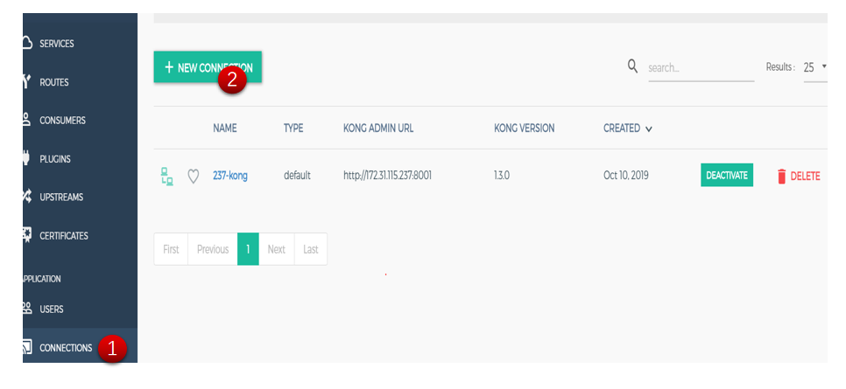
在弹出的界面中添加kong的连接信息：
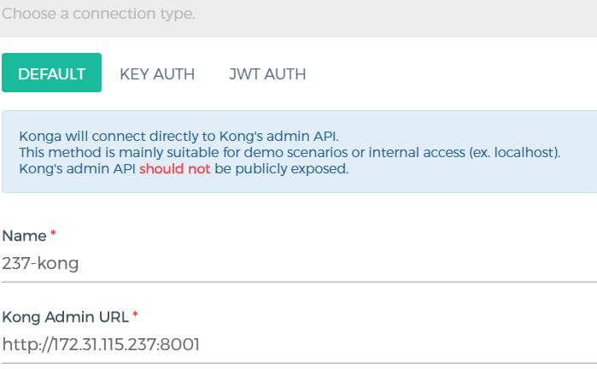
Kong admin URL参数=http://{lb-server部署角色的节点IP}:8001

添加upstream
如下图，选择upstream菜单，点击create upstream按钮。
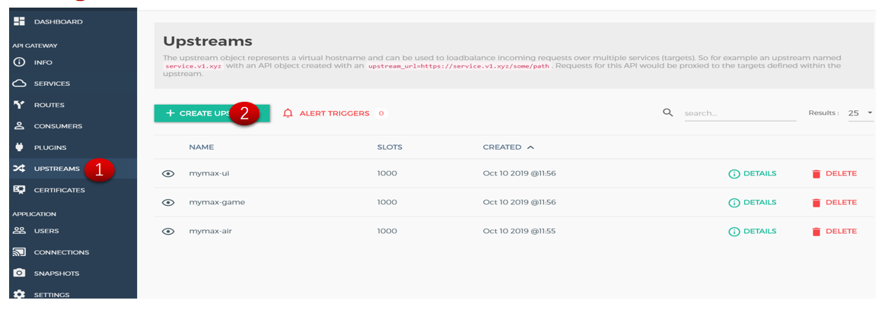
添加三条记录，分别是mini-air服务，mini-game服务，mini-ui。
mini-air服务填写参数如下。其它保持默认值或空。
参数 | 值 | 说明
Name | mini-air
HTTP path | /air2/api/glearnings/test/searchThirdTaskState | mini-air服务的健康检查api
Unhealthy interval | 3
Healthy interval | 5 | 健康检查的执行周期。单位秒

mini-game服务填写参数如下。其它保持默认值或空。
参数 | 值 | 说明
Name | mini-game
HTTP path
Unhealthy interval | 3
Healthy interval | 5 | 健康检查的执行周期。单位秒

mini-ui填写参数如下。其它保持默认值或空。
参数 | 值 | 说明
Name | mini-ui
HTTP path
Unhealthy interval | 3
Healthy interval | 5 | 健康检查的执行周期。单位秒

添加target
为每个upstream添加target。如下图，点击添加的upstream记录的detail，进入如下界面。点击target菜单下的add target按钮。
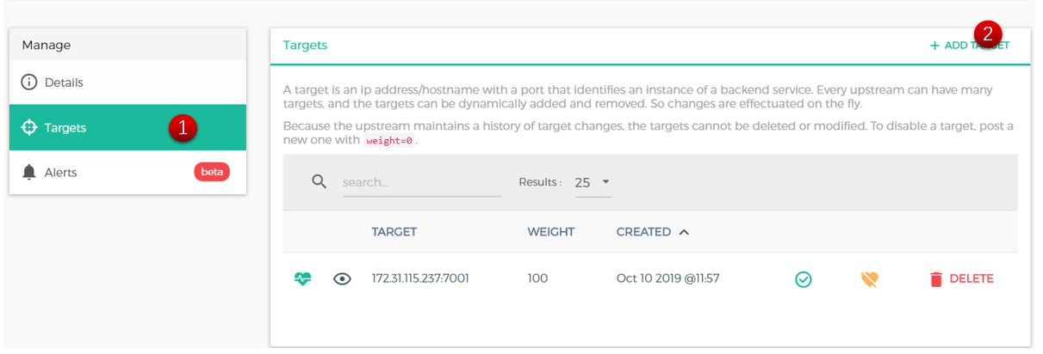
弹出的界面如下。添加target。
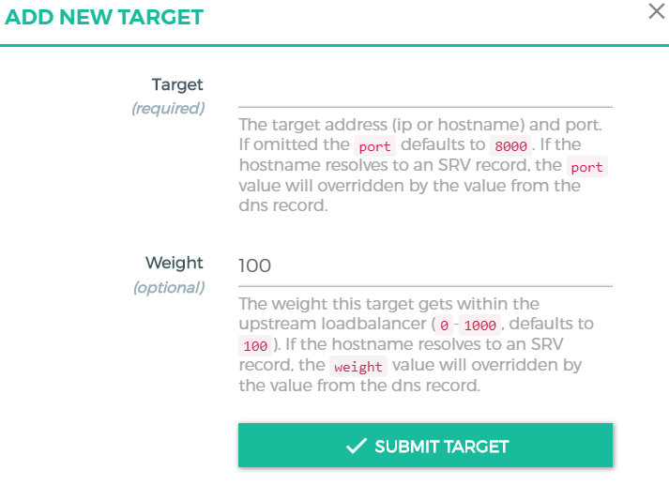
各自upstream下的添加记录信息如下：
Upstream | Target
mini-air | mini-air节点IP:7001 | 需要添加所有mini-air节点IP:7001记录
mini-game | mini-game节点IP:7002 | 需要添加所有mini-air节点IP:7002记录
mini-ui | mini-ui节点IP:7003 | 需要添加所有mini-air节点IP:7003记录

添加service
如下图：点击SERVICES菜单下的ADD NEW SERVICE按钮：
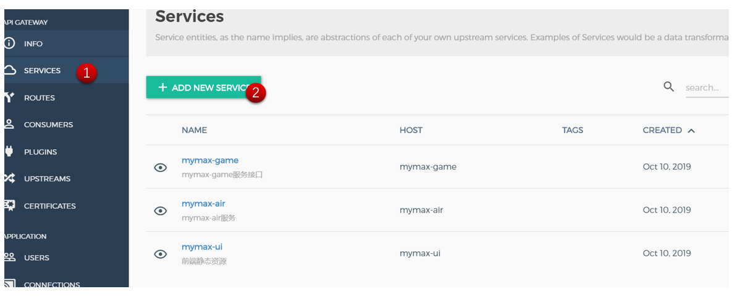

mini-air服务填写信息如下，其它参数保持默认值或空
参数 | 值 | 说明
Name | mini-air
Description | mini-air服务
Protocol | http
Host | mini-air | 对应upstream名称
Port | 7001

mini-game服务填写信息如下，其它参数保持默认值或空
参数 | 值 | 说明
Name | mini-game
Description | mini-game服务
Protocol | http
Host | mini-game | 对应upstream名称
Port | 7002

mini-ui服务填写信息如下，其它参数保持默认值或空
参数 | 值 | 说明
Name | mini-ui
Description | 前端静态资源
Protocol | http
Host | mini-ui | 对应upstream名称
Port | 7003

添加route
Route添加必须指定service。因此，先选择service（点击service名称）。进入如下界面，选择Routes菜单，点击ADD ROUTE按钮。
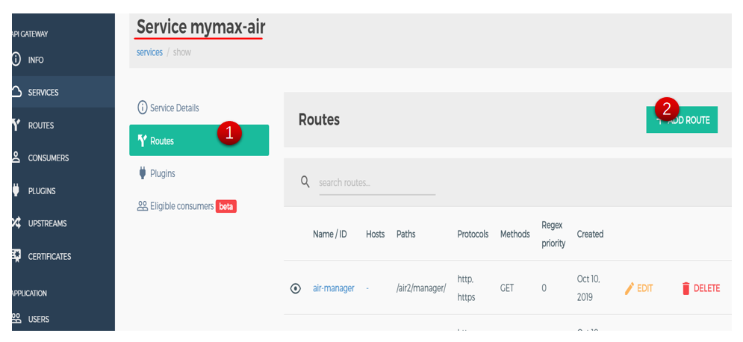
每个service均需要添加route。填写的参数如下：
mini-air service下的route记录如下：
参数 | 值 | 说明
Name | air-api
Paths | /air2/ | 需要敲回车
Methods | GET,POST,PUT,DELETE | 每个值均需要敲回车
Strip Path | NO
Preserve Host | YES | 默认是NO。修改为YES（表示kong转发的时候传递header信息给后端server。302重定向会涉及使用）
Protocols | http，https | 每个值敲回车
Name | air-comm
Paths | /air2/comm/ | 需要敲回车
Methods | GET | 每个值均需要敲回车
Strip Path | NO
Protocols | http，https | 每个值敲回车
Name | air-manager
Paths | /air2/manager | 需要敲回车
Methods | GET | 每个值均需要敲回车
Strip Path | NO
Protocols | http，https | 每个值敲回车

mini-game service下的route记录如下：
参数 | 值 | 说明
Name | game
Paths | /air2/game/ | 需要敲回车
Methods | GET,POST,PUT,DELETE | 每个值均需要敲回车
Strip Path | NO
Preserve Host | YES | 默认是NO。修改为YES（表示kong转发的时候传递header信息给后端server。302重定向会涉及使用）
Protocols | http，https | 每个值敲回车

mini-ui service下的route记录如下：
参数 | 值 | 说明
Name | ui
Paths | /air2/ui/ | 需要敲回车
Methods | GET | 每个值均需要敲回车
Strip Path | NO
Protocols | http，https | 每个值敲回车

添加plugin
kong开源版本自带有28个插件，分为Authentication(认证)，Security（安全），Traffic Control（流量控制），Serverless，Analytics & Monitoring（分析和监控）,Transformations
（报文转换）, Logging（日志），Custom（自定义）8类。这些插件都可以配置到全局，service，route上，Hera平台使用到的插件为：
插件 | 描述 | 类型
Prometheus | 配合MaxMonitor提供API网关的监控 | Analytics & Monitoring（分析和监控）
Request Termination | 提供系统层级熔断服务 | Traffic Control（流量控制）
Rate Limiting | 提供系统层级限流服务 | Traffic Control（流量控制）

- Prometheus插件
Prometheus插件绑定在全局作用域。选择Plugins菜单点击Add Global Plugins按钮。
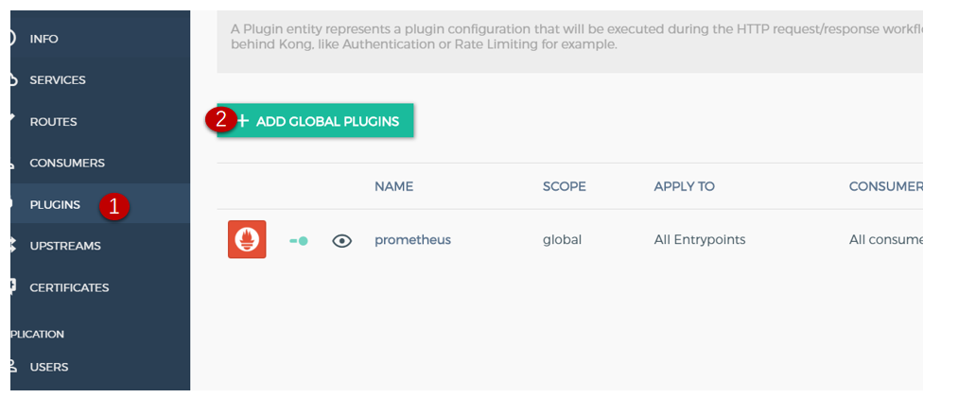
弹出的如下界面，选择Prometheus，点击添加。不需要输入consumer参数，保存即可。
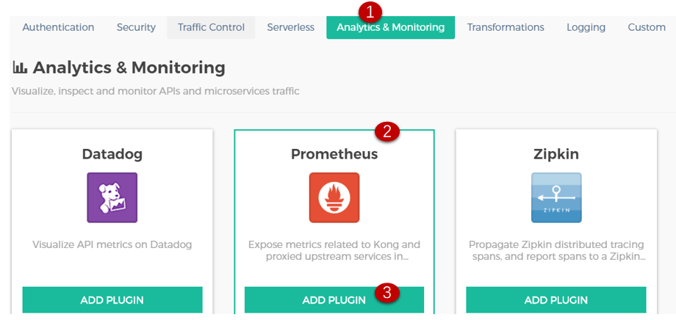
方式二：通过restfull接口添加：
curl http://{lb-server部署角色节点IP}:8001/plugins -d name=prometheus

验证是否生效：curl http://{lb-server部署角色节点IP}:8001/metrics

